Формирование контракта по малой закупке в случае если не было подано ни одной заявки

Если по результатам торгов размещенных через Электронный магазин Тверской области не было подано ни одной заявки вы можете заключить контракт с поставщиком напрямую при этом должно соблюдаться 2 условия:

1.сумма такого контракта не должна превышать сумму указанную в извещении
2.Условия контракта должны совпадать с условиями указанными в извещении

Если хотя бы одно из условий нарушается вам необходимо провести новую процедуру через «Электронный магазин Тверской области».
Для формирования контракта по несостоявшейся закупке проведенной через Электронный магазин Тверской области вам необходимо перейти в каталог Извещение МЗ фильтр Закупка не состоялась рис.1

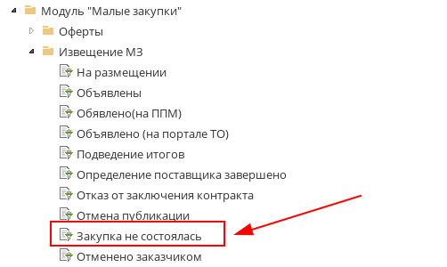
рис.1
Выбрать несостоявшееся извещение и нажать на иконку «сформировать малую закупку», на панели инструментов рис.2

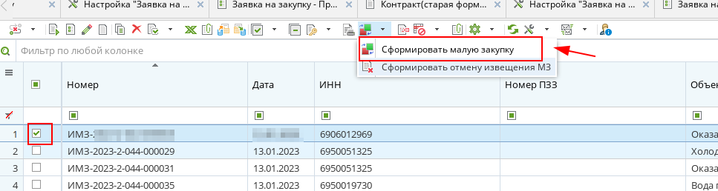

По итогу будет сформирован документ связанный с извещением по малой закупке рис.3.

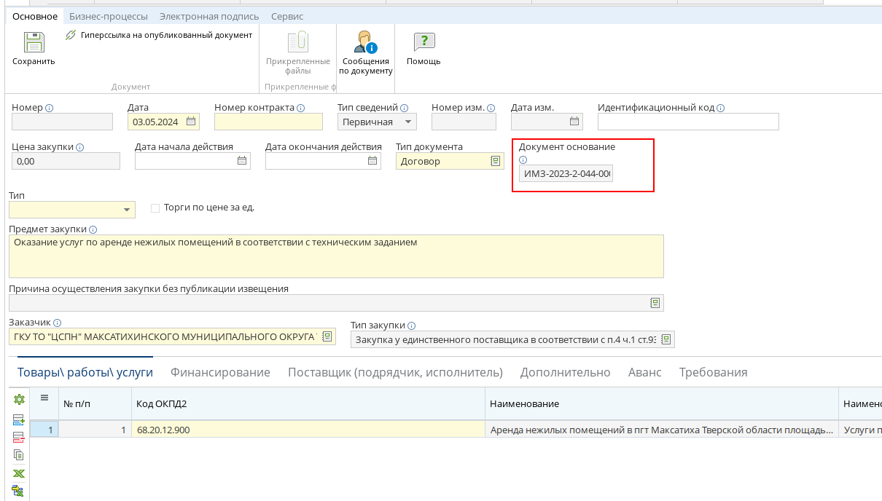

Полученный документ нужно будет заполнить и сохранить, таким образом у вас будет сформирован документ малой закупки. Далее вы действуете так, как если бы определили поставщика в Электронном магазине, если выбранный вами поставщик есть в электронном магазине, вы можете направить ему контракт через систему ТоргиКС и заключить в электронном виде, либо заключаете контракт на бумаге, крепите в оправдательные документы и направляете на БО.

